**Mode d’emploi**

1. Allumer votre ordinateur
2. Brancher le HTC Vice
3. Lancer l’application “BasSiamEspeces” présente sur le Bureau (Double clique sur l’icône)

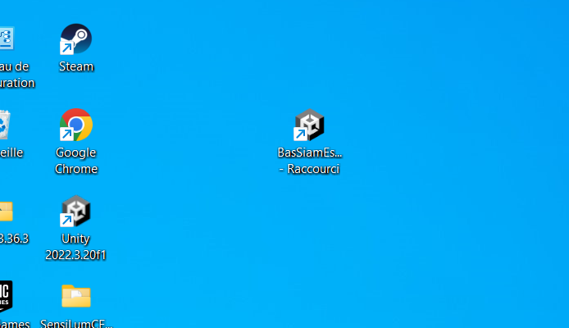

1. Attendre que tout se lance → Steam VR devrait se lancer ce qui entraînera l’apparition de nouvelles fenêtres
2. Vérification du matériel :

* Branchement des manettes et capteurs infrarouges
* Allumage correct de ceux-ci

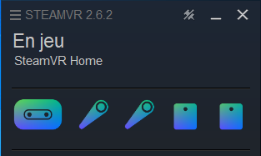

1. Normalement tout est fonctionnel une fois toutes ces étapes effectuées, vous pouvez commencer l’expérience en mettant le casque.

**Problème pouvant survenir** : Lorsque l’on met le casque, il se peut que l’utilisateur du casque soit “dans le sol” (lors de la simulation)

→ Solution : Fermer l’application et la relancer

**Information annexe** : Dans le cas où la fenêtre est en mode “grand écran”, il suffit d’appuyer sur la touche Windows pour en sortir.

